Обстоятельства изготовления документа

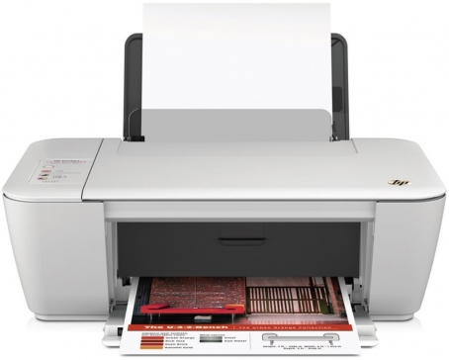
ТКЭД изучает
обстоятельства изготовления документа,
использование:

- электрофотографические копиры
- сканеры
- принтеры
- факсимильные аппараты и др.

